Městský úřad Klatovy
Odbor životního prostředí
nám. Míru 62, 339 01 Klatovy
____________________________
datovou schránkou

V Klatovech dne 13. listopadu 2023

Sp. zn. ZN/ŽP/1491/22

Podnět k zahájení přezkumného řízení
ve smyslu § 94 správního řádu

________________________________________________________________

Dne 6.3.2023 došlo Ing. Gabrielou Klimentovou k vydání kolaudačního rozhodnutí č.j. ŽP/1932/23/Kli: povolení k užívání stavby vodních děl - kanalizace a povolení zkušebního provozu ČOV ke stavbě: „Předslav - odkanalizování a čištění odpadních vod“ s umístěním na níže uvedených pozemcích v k.ú. Předslav

Toto rozhodnutí nemělo být nikdy vydáno z důvodu nezákonnosti; OŽP MÚ Klatovy, resp. jeho úředníci byli žadatelem o kolaudaci úmyslně uvedeni v omyl. Stavba samotná je pak v zásadním rozporu s projektovou dokumentací a právními předpisy. Nebyly splněny podmínky pro kolaudaci stavby. Nové a zcela zásadní skutečnosti jsme se dozvěděli při nahlédnutí a následném prostudování soudního spisu, který je veden Krajským soudem v Plzni, sp. zn. sp. zn. 57A 45/2023:

- Neodstraněný odpad

Odpad ze stavby Předslav - čištění odpadních vod a odkanalizování byl deponován na pozemku parc. č. 67/3 v k.ú. Měcholupy u Předslavi. Původně se mělo jednat o mezideponii (což samo o sobě bylo v rozporu s právními předpisy, viz níže), ovšem odpad zde zůstal i po dokončení a dokonce po kolaudaci stavby, a to v rozsahu minimálně 10 000 tun...!

Na místě samém se dne 11. září 2023 konalo místní šetření za účasti starosty města Klatov Mgr. Rudolfa Salvetra, místostarosty Klatov Ing. Václava Chrousta, tehdejší vedoucí OŽP Klatovy Mgr. Renaty Chvojkové, znalce Ing. Zdeňka Čížka a zástupců spolku MEDVĚD z.s. Znalec na místě konstatoval, že na pozemku jsou tisíce tun odpadu pocházející z nedávné doby, právě ze stavby kanalizace, přičemž výška odpadu dosahuje na mnoha místech až dvou metrů. V zásadě bylo potvrzeno, co dlouhodobě tvrdí náš spolek.

Na předmětném pozemku byla i stará ekologická zátěž (skládka komunálního odpadu) a měl se tam vozit též odpad z výroby igelitových tašek. Také to bylo také potvrzeno při místním šetření. Je proto samo o sobě zarážející, že na této původní černé skládce bylo povoleno založit mezideponii, respektive následně tolerovat novou černou skládku a vydáním kolaudačního rozhodnutí ji v podstatě legalizovat.

Důkaz:

Ústní jednání svolané Odborem životního prostředí MÚ v Klatovech na skládku v Měcholupech - YouTube

Starosta obce Předslav Bc. Kreuzer přitom opakovaně tvrdil, že veškerý odpad byl odstraněn. Argumentoval bilancí odpadu (která měla dokládat množství odpadu ze stavby) a vážními lístky (které mají dokládat odvoz tohoto odpadu). Náš spolek však opakovaně uváděl, že je celá evidence dodatečně vytvořená, jinými slovy zfalšovaná.

Je jen těžko uvěřitelné, že by se každý den vyprodukovalo přesně stejné číslo odpadu, jak je uvedeno v bilanci odpadu. Např. od 12.7. do 30.7.2021 mělo být produkováno právě přesně
50 tun odpadu denně. To je ovšem technicky nemožné..! Vyprodukovat několik dní po sobě naprosto stejné množství odpadu jednoduše nelze. Odpad vznikal při stavbě kanalizace, hloubní výkopů, které se nacházejí v různé hloubce, charakter těženého materiálu je odlišný, stejně tak je odlišná i jeho objemová hmotnost.

Shora uvedený podvod s bilancí odpadu je doložen další skutečností. Fakticky byl odpad produkován již od počátku stavby, tedy od ledna roku 2021. Již od té doby došlo k bourání živičných (asfaltových krytů) a následnému provádění výkopů, tedy těžbě zeminy. Veškerý odpad musí být evidován v okamžiku vzniku, tedy v době, kdy byl vytěžen a následně odvážen na mezideponii.

Ve stavebních denících je přitom jasně uvedeno, že výkopy byly prováděny a vznikal tedy i odpad. Např. v zápisu ve stavebním deníku č. 1 ze dne 26.1.2021 je uvedeno: „Bylo zjištěno, že těžený materiál je tvořen písčitým jílem šedé barvy, konzistence měkká. Tento materiál není vhodný do zpětného zásypu. Doporučuji nahradit vhodnějším materiálem.“

Důkaz:
- stavební deníky č. 1 až č. 4 (od 21.1.2020 do 27.7.2021) s vyznačením, kdy byl odpad produkován
- evidence odpadu doložená obcí Předslav
Evidence odpadu však byla doložena až od 1.7.2021. Dle stavebních deníků je zřejmé, že již od 21.1.2021 docházelo ke vzniku odpadu, došlo k odtěžení asfaltového krytu a hloubení výkopu. To opět dokládá, že „bilance odpadu“ je pouhý výmysl, který byl dodatečně vytvořen. Jedná se o prostou tabulku bez jakéhokoliv ověření a doložení údajů v ní vyplněných. Správní orgán byl uveden v omyl, takže tyto skutečnosti pominul, to ovšem v důsledku způsobuje jasnou nezákonnost jeho postupu.

Výstupem OŽP Klatovy z prohlídky konané dne 11.9.2023 je výzva k úklidu pozemku parc. č. 67/3 v k.ú. Měcholupy u Předslavi. Touto výzvou je obec Předslav vyzývána k odstranění nezákonně soustředěného odpadu v termínu do 31.3.2024. Již samotný OŽP Klatovy tedy nyní uznal, že je na pozemku odpad, a že je zde soustředěn nezákonně. Příslušný orgán tedy sám potvrdil, že při stavbě kanalizace došlo k protiprávnímu jednání.

Důkaz:
- výzva k odstranění odpadu z pozemku, č.j. ŽP/8028/23/Šh ze dne 15.9.2023

- Rozpor s územním plánem

Na pozemku parc. č. 67/3 v k.ú. Měcholupy u Předslavi byla zřízena se souhlasem obce jako stavebníka mezideponie stavby.

Dle platného územního plánu se však v předmětné lokalitě na předmětném pozemku nachází lokální biocentrum. Jedná se o území, které se nachází mezi čtyřmi rybníky.

Hlavní a přípustná využití území je dle platného ÚP toto:

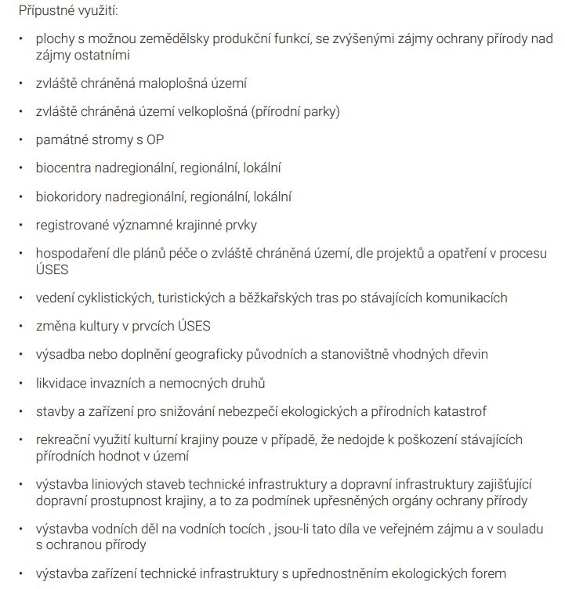

Nepřípustným využitím jsou veškeré stavby a činnosti nesouvisející s hlavním a přípustným, zejména zakládání skládek, odvodňování pozemků, činnosti způsobující výrazné změny v biologické rozmanitosti, struktuře a funkci ekosystémů, rozsáhlé terénní úpravy.

Stavba kanalizace tedy nikdy tedy neměla být stavba zkolaudována, neboť zřízení mezideponie, fakticky trvalé skládky, je v rozporu s územním plánem a představuje zřejmou, zákonnou překážku legalizace stavby.

- Nepodbetonování šachet
Stavba kanalizace obsahuje také revizní šachty. Jedná se o šachtové skruže a šachtová dna, která jsou umístěna na celé trase kanalizace. Fakticky jde o velmi těžké betonové válcové dílce a dna do kterých je napojeno kanalizační potrubí. I s ohledem na svou hmotnost a zatížení budoucí dopravou musí být tyto díly podbetonovány, aby byla zajištěna jejich stabilita a tím i stabilita kanalizačních stok. Podloží pod šachtami musí být upraveno tak, aby na toto upravené a podbetonované podloží mohly být díly šachty ukládány. Tento postup má zajistit, aby nedošlo k jejich následnému propadu, a tím i propadu vozovky nad nimi, protože jsou součástí komunikací. Zde je výňatek z projektové dokumentace.
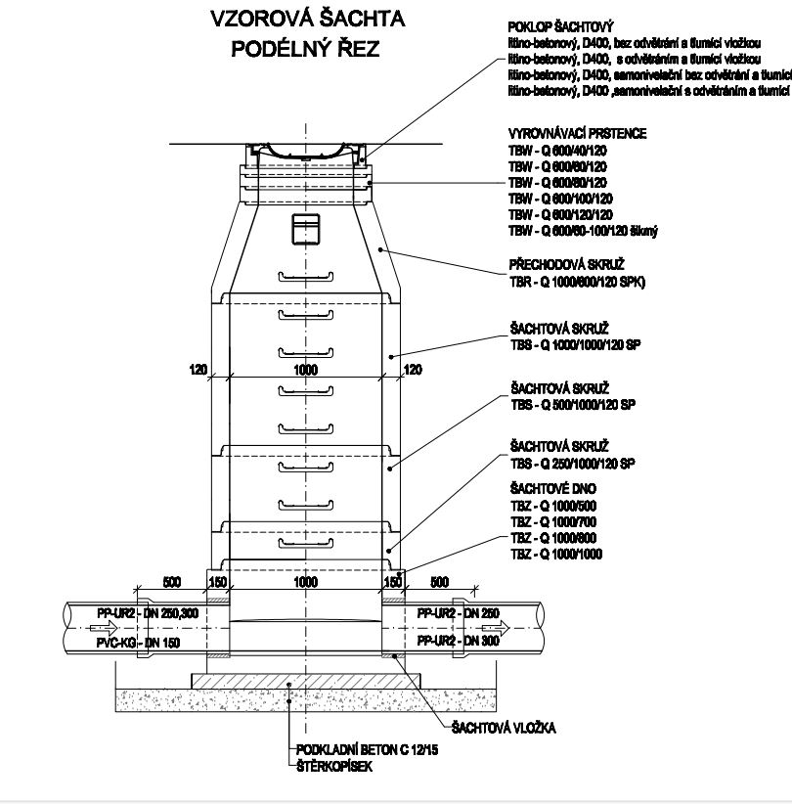

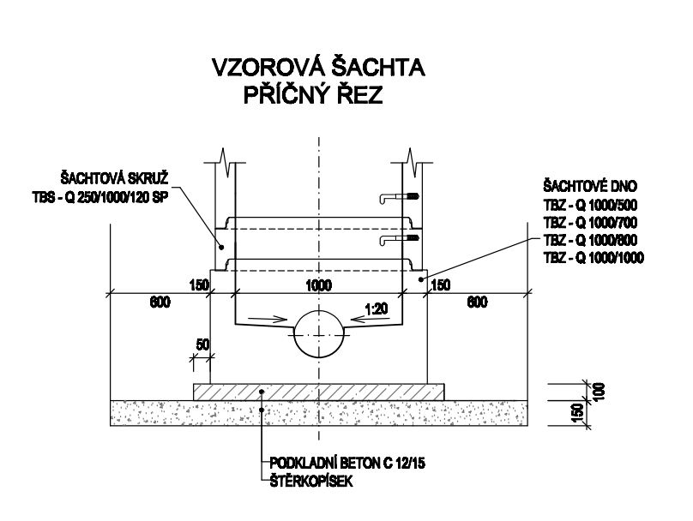
Z těchto výkresů je zřejmé, že správné uložení skruží šachet a šachtových den (v souladu s projektovou dokumentací) spočívá v uložení na vrstvu štěrkopísku a hlavně betonu.
V dokumentaci o skutečném provedení stavby D1.1.01 z 5/2022 vypracované Ing. Tomášem Šlemendou, IČ 64871061, sídlem Husova 606, Blovice, je uvedeno: prefabrikované šachtové dno o vnitřním průměru DN1000 mm bylo uloženo na vrstvu netříděného štěrkopísku a podkladního betonu C12/15
Podbetonování bylo účtováno, fakturováno a placeno, realita však byla odlišná. OŽP MÚ Klatovy byl v této věci znovu úmyslně uveden v omyl, neboť pouze tři (!) šachtová dna (na začátku stavby) byla uložena do betonu, kromě nich pak už žádná šachta ani šachtové dno do betonu ukládáno nebylo, jak bylo předepsáno a projektováno. Veškeré skruže a dna u ostatních šachet (83 kusů) byly ukládány na dno výkopu, přímo do bahna, všude bez podbetonování, a někde i bez štěrkopísku, když jako podklad byl použit lomový kámen frakce 0/63 tzv. „šmanda“, tedy obyčejný lomový odpad.
To je jistě řešení daleko levnější, ale v naprostém rozporu se smlouvou o dílo, s projektovou dokumentací a především s požadavky bezpečnosti, protože je téměř jisté, že povrch nad šachtami a v jejich okolí se bude během příštích let (kanalizace je projektována s životností cca 100 let) propadat a budou se vytvářet nebezpečné stavy v místní komunikaci.
Tento závadný stav je prokazován velmi názornou fotodokumentací. Ta je založena ve spise Krajského soudu v Plzni, sp. zn. 57A 45/2023 a podstatné je, že fotografie tam založil Odbor životního prostředí MÚ Klatovy, kterému je poskytla sama obec Předslav. Tím jsou tyto fotografie jako zásadní důkaz verifikovány co do pravosti a nelze o nich pochybovat.

Důkazy:
- zápisy ze stavebního deníku, zejména ze dne 2.2.2021
- fotodokumentace zhotovitele stavby ze spisu Krajského soudu v Plzni

- zrušení stavebního povolení k propustku

Další zásadní a novou skutečností je rozhodnutí Krajského úřadu v Plzni,
č.j. PK-DSH/12621/23 ze dne 31.10.2023, kterým bylo rozhodnuto: že rozhodnutí Městského úřadu Klatovy, odboru dopravy – dopravní úřad , ze dne 28. 04. 2023, č.j. OD/742/23-7/Kol, sp.zn. ZN/OD/201/23, které povolovalo výstavbu propustků v Předslavi, se ruší a věc se vrací k novému projednání Městskému úřadu Klatovy.

OŽP MÚ Klatovy byl znovu uveden v omyl, protože stavebník mu zamlčel, že kanalizace je součástí tělesa jednoho z propustků. Rozhodnutí o povolení stavby propustků však bylo shora uvedeným rozhodnutím zrušeno.

Boční stěny propustku byly spojovány pěnou ke zbytkům konstrukce původní. Veškerá dokumentace se dotvářela dodatečně způsobem „tak, aby to vyšlo“ a to např. včetně statického posouzení objektu. V případě propustků se jedná o nebezpečnou stavbu, která byla vybudována bez odpovídající dokumentace; ta byla dodělána dodatečně. V případě propustků se jedná o stavby, které jsou veřejné. Jsou užívány jako stavby, po kterých jezdí mimo jiné nákladní vozidla, autobusy či osobní automobily a jsou tedy masivním způsobem zatěžovány (tlak, vibrace atd.). Z toho důvodu je nezbytné přistupovat k jejich budování odpovědných způsobem, tak aby nebyla ohrožena bezpečnost a zdraví lidí. Stavba má být kontrolována příslušným správním orgánem. Kolaudace kanalizace vykazuje nezákonnost i s ohledem na tuto skutečnost týkající se propustků.

Důkaz:
- rozhodnutí Krajského úřadu v Plzni, č.j. PK-DSH/12621/23 ze dne 31.10.2023

Rozhodnutí o kolaudaci bylo ze všech shora popsaných důvodů nezákonné. Nebyly dodrženy právní předpisy, nebyla dodržována stavební dokumentace, stavba nebyla provedena v souladu se stavebním povolením. Z důvodu shora uvedených by mělo dojít k zrušení rozhodnutí o kolaudačního rozhodnutí OŽP MÚ Klatovy č.j. ŽP/1932/23/Kli.

Žádáme, abychom byli vyrozuměni o výsledku přezkumného řízení.

MEDVĚD z.s.
Rostislav Tuček, předseda spolku

